乘势起，“集”大成：

南天信息规模增长路径探析及其经验启示
文/ 廖文凯 李国钦 占安居

南天信息是国内领先的金融科技数字化综合解决方案和服务提供商之一，坚持“金融科技”和“数字化服务”业务主线，有力把握产业数字化发展机遇，持续推进企业转型变革，在过去五年（2018~2022）实现规模化高速增长（营业收入从不到 30 亿元增长至 85 亿元），2022 年入选 IDC 全球金融科技百强，位居第 39 位，进入我国软件与 IT 服务企业第一梯队。基于对南天信息规模增长绩效及其转型路径的分析，本文以期形成对中国电信推进自身软件与 IT 服务业务规模化发展的几点经验启示。

一、南天信息规模增长绩效：主要经营指标分析

云南南天电子信息产业股份有限公司（后简称“南天信息 ”）前身为云南五一二厂，成立于 1971 年，最初发展业务主要为基础电子设备。1986 年进入金融电子行业，1999 年挂牌上市，成为云南省唯一 A 股主板上市科技企业。从 2014 年发展至今，南天信息启动业务转型，经历 4 年左右平稳调整，2018 年之后，南天信息进入全新发展阶段，实现收入规模增长、业务结构优化、经营范围拓展。

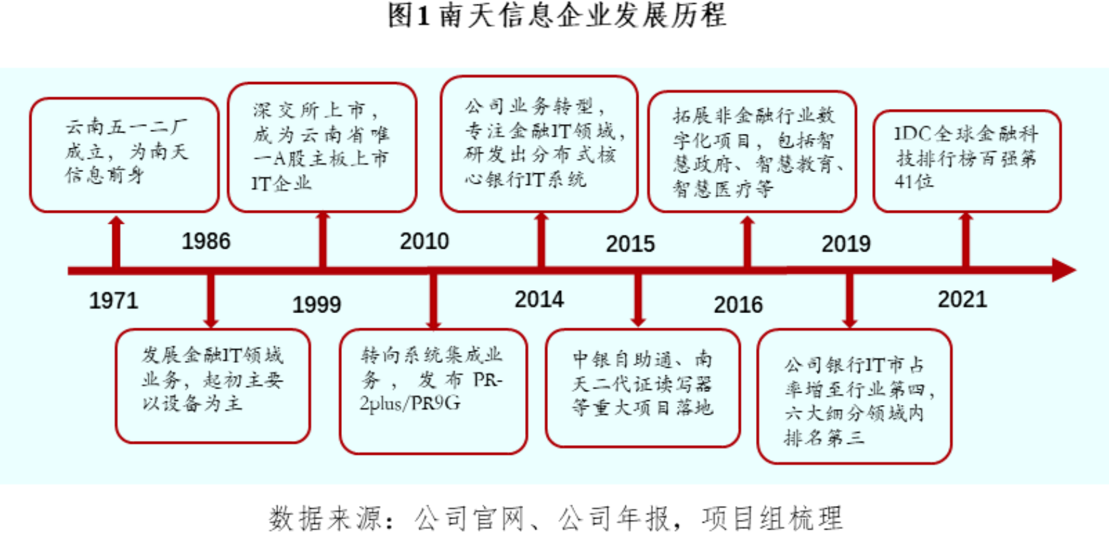

1．收入规模增长：营收五年增长两倍，保持高速增长势头

2018 年以来，南天信息实现高速规模化增长。2022 年，南天信息实现营业收入 85.7 亿元，较上年增长 52.1%，近五年营业收入增长超过200%，且保持高增长势态，2023 年预计突破百亿。
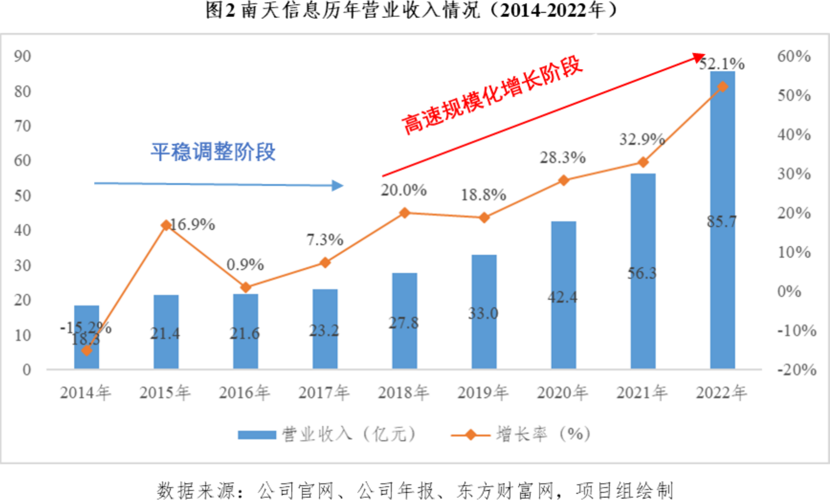

2．业务结构优化：集成服务优势凸显，多元业务协同发展

在国家信息技术应用创新发展，金融行业加快数字化转型、云化转型、强化数据应用背景下， 南天信息挖掘金融科技与产业融合潜力，推动业务重构，形成集成解决方案、软件开发及服务、 IT 产品销售及产业互联网、智能渠道解决方案等四大业务板块，集成优势进一步凸显，带动其他高盈利业务板块增长（尤其是软件开发与服务业务）。
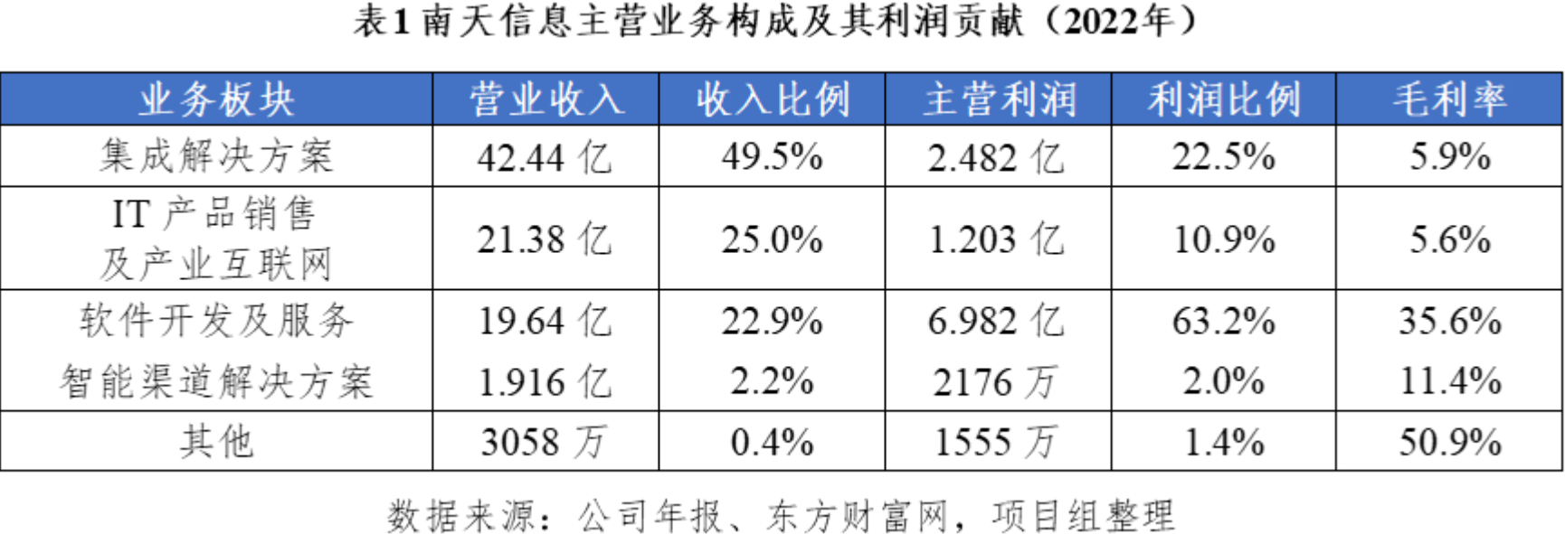

其中，集成解决方案业务保持高速增长，2022 年实现营业收入 42.44 亿元，较2021 年（23.5 亿元）增长 80.6%，成为营收增长核心驱动力；而软件开发及服务业务实现利润 6.982 亿，占比63.2%，毛利率 35.6%，成为公司盈利主要来源。

3．经营范围拓展：金融科技行业领先，非金融业务持续拓展

南天信息持续深耕金融科技领域，保持行业领先。连续 20 次入选“ 中国软件百强”，2022 年入选 IDC 全球金融科技百强，位居第 39 位。2022 年，前五大客户合计实现收入 30.89 亿元，占公司营业收入 36.06%，均为国有和股份制大型银行。
与此同时，依托在金融行业的数字化服务能力及技术积累，

积极向智慧交通、数字政府、智慧医疗、智慧教育等领域进行扩张，非金融业务持续拓展。2022 年，以“数字云南”建设为契机，获得“云南省能耗在线监测平台 ”、昆明轨道交通“刷脸+出行” 、国家统计局云南调查总队“数字调查综合平台建设”等千万级项目。

二、南天信息增长路径探析：集大成者，顺天时、得地利、求诸己变

（一）顺天时：金融科技+行业数字化+信创

就外部形势而言，南天信息在过去五年实现规模化增长主要得益于国内数字经济发展提速，金融科技、行业数字化和信创等三大需求交汇。数字经济深入发展， 银行等金融机构需要同步提升自身科技创新、数字化能力，需要以领先的 IT 基础设施和系统平台为支撑。
IDC 预测，至 2025 年，银行业 IT 解决方案市场规模将达到1185.6 亿元。与此同时，行业数字化和信创替代亦为软件与系统集成提供了更为广阔的空间。

（二） 得地利：数字云南+双总部运营

南天信息作为云南省唯一一家主板 IT 上市公司，抢抓“数字云南 ”、云南新基建及云南加快推进面向南亚东南亚辐射中心建设的重大战略机遇，积极拓展数字城市、数字政府、数字党建、数字金融、数字民生（教育、医疗）等非金融业务。

另一方面，南天信息在昆明、北京设立双总部， 在上海、广州、深圳、西安、成都、武汉等地设有全资或控股子公司， 建立起覆盖全国的销售及服务体系。双总部运营及属地化全资或控股子公司有效提升公司应对市场需求变化能力和快速交付能力。

（三） 求诸己变：三次战略转型升级，筑牢规模增长根基

基于对南天信息 2014~2022 年企业发展历程的分析，我们认为，南天信息之所以能够在 2018~2022 年五年之内实现营收规模倍增，其核心在于南天信息在不同发展阶段准确把握外部形势变化并做出有效调整，实现了自身组织市场体系、产品能力体系及整体数字战略体系的建立与完善。

1．第一次转型（2014~2016）： 以业务组织再造为核心，完成市场体系布局，实现业务模式转型

该阶段南天信息完成对集团全部经营主体在组织架构、人力资源、业务发展等方面改革重组， 持续强化集团管控、完善职能平台建设。
组织体系方面，整合原信息产品各事业部，打通业务管理线条，加强业务整体策划，形成闭环管理；成立智慧城市事业部，布局新业务，发展非金融市场。
营销体系方面，成立区域销售中心，加强区域市场互动，提升公司整体市场能力，提高市场突破力和影响力。
业务体系方面，持续专注金融 IT 领域，确立云应用、互联网及移动应用、关键业务应用、专业应用、软件服务五大重点方

向，推进软件业务由“项目型”向“项目型+产品型 ”的业务模式转换，加速集成业务服务转型。
2．第二次转型（2017~2019）：坚持“产品服务化，服务产品化”理念，推进向数字化服务商（DSV）转型，产品能力体系基本形成
适应云计算背景下 IT 向 DT 的转型发展，南天信息明确数字化服务提供商新定位，致力于为客户提供贯穿其 IT 建设全生命周期的“一站式 ”数字化服务。该阶段南天信息加大金融信息化研发力度，积极将新技术应用于信息技术应用创新的发展。重点推进在云计算数据中心建设、分布式云平台/云核心建设、大数据应用平台/场景建设、计算机视觉和生物识别平台、电子渠道应用平台、新一代智慧网点等六大领域的技术创新和应用创新，形成业务处理智能化、渠道交互智能化、系统运维智能化等三大创新能力。
2019 年，南天信息非公开发行股票募集资金 6.5 亿元，其中4.55 亿元用于金融行业智能化云平台项目建设，持续推进 IT 运维服务的一体化、智能化和云化。
3．第三次转型（2020~2022）： 以“数字化服务”和“金融科技”为主线，拓展信创与数字云南，进入体系化创新阶段
该阶段持续围绕新兴技术开展技术孵化和应用孵化，提升数字化整体解决方案和“一站式”技术服务能力。重点聚焦三大方向：

①以云计算和云服务能力为载体推进企业数字化转型，提供平台化、中台化的高价值、业务敏捷性的 IT 服务。

②立足金融科技战略，聚焦于泛金融业数字化转型和跨界竞合的新技术新模式，加快云计算、大数据、人工智能、区块链等新兴技术与泛金融场景的聚合，引导其产品向中小商业银行下沉和重构。

③融合新兴技术，在新一代数字化渠道、机器视觉应用、智能化运维、智能化营销、智能化风控和态势感知、区块链和价值互联网应用等方向形成解决方案及产品。

三、解码“集成者”的规模增长：南天信息的经验与启示

除积极把握行业数字化与信创发展机遇、强化产品与技术研发创新外，我们认为，理顺组织业务关系、做深核心专业领域、以通用能力推动横向拓展等三方面实践可为中国电信推动自身集成与软件业务发展提供借鉴参考。与此同时， 可能存在的盈利能力风险亦值得注意。

1．理顺组织业务关系

组织层面，需要集团公司层面对各子公司及业务板块做出整体布局，形成不同专业公司和不同区域的协同。业务层面， 系统集成业务属于低利润业务，公司整体利润水平的保持和提升依赖于软件开发和服务等高利润业务，但系统集成业务对于公司整体业务增长（包括软件开发和服务业务）至关重要，系统集成业务

有助于拉动自有软件平台业务和后续开发运维业务（尤其是云管理服务等）。

2．做深核心专业领域

南天信息坚定金融科技主赛道，将云计算、大数据、区块链、人工智能技术充分应用于业务处理、渠道建设、人机交互、分析决策等关键领域，形成“平台+SaaS+应用+解决方案簇”，并持续推动市场向区域银行、城市商业银行和村镇银行的下沉。就中国电信，建议强化对医疗、教育、政务等具备一定发展基础和市场优势的数字化平台的持续创新，坚持以客户为中心，推动云计算、大数据、区块链、人工智能等前沿技术与业务需求场景的深度融合，进一步细分客户，强化产品与不同层级客户需求的适配，推动市场下沉。

3．打造通用能力推动横向拓展

南天信息围绕系统集成和金融科技两大主线，持续打造通用能力。系统集成方面， 南天信息以数据中心为场景，为用户提供建云、业务上云及运营管理整体解决方案， 构建起基于云技术的全产品链业务，形成由高势能的金融领域向低势能的其他领域拓展的能力基础。金融科技方面， 南天信息积极打造前沿技术优势能力，包括人工智能、区块链、数字人民币等， 并推动向非金融领域渗透。就中国电信，需要强化自身基于云的集成与服务能力，提供优质高效的上云、用云服务， 提升智能运维水平；需要强化云、网、安全、 AI 领域的能力的标准化，提升产品服务被集成能力。

4．需关注增长背后可能存在的盈利风险

企业发展最终以实现盈利为目标，南天信息在短时间内实现营收的倍数增长，但企业最终盈利并未出现同比例增长，作为企业核心盈利板块的软件业务增长缓慢是其主要原因。以大客户为核心的销售模式在市场前期表现良好，但欲实现持续规模增长需要充分考虑不同层次客户需求，培育增长来源。

作者简介：中国电信股份有限公司研究院/战略发展研究所



廖文凯 【18801625457】
硕士，主要从事信息化规划咨询与产业经济研究。



李国钦
硕士，中级经济师，聚焦产业数字化和数字政府等领域，从事行业洞察研究等相关工作。


占安居
硕士，副研究员，25 年电信工作经历，长期从事行业研究、市场研究、产业生态研究等，近年来专注于工业互联网、人工智能、金融科技等领域的研究工作。

